**童话背后的蓝天**

**文/潇梦**

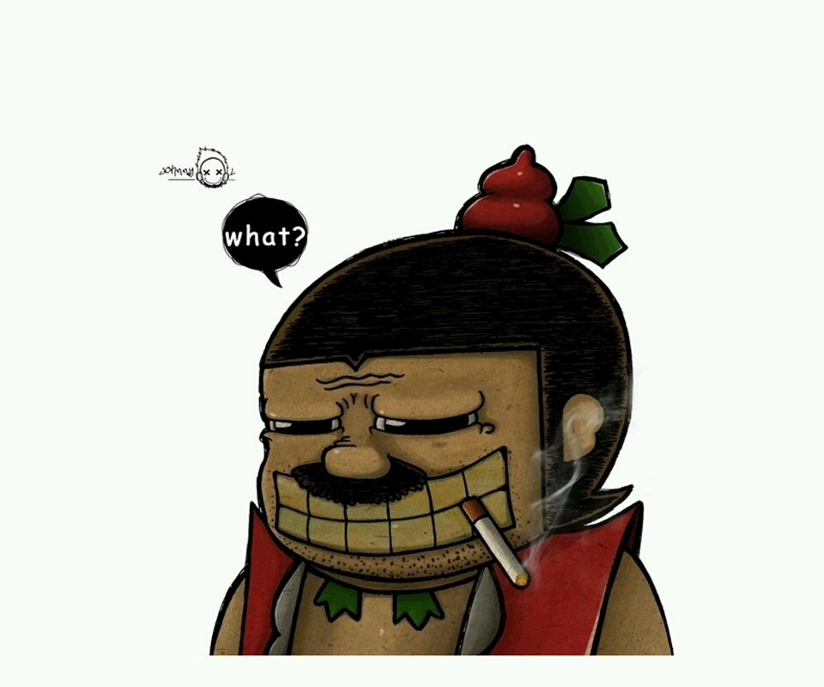

“你不觉得王子和灰姑娘跳了一晚上的舞连她的相貌都没记住，还要拿着鞋子去试是否合脚，能是真爱吗？”坐在对面的好友拿着手机边刷微博边对我说道。

近日，与毁童年有关的帖子、图片和视频屡见不鲜，从课本插图、动漫人物，到经典童话、幽默短片，都被网友进行了疯狂的转发与评论。笔者在百度里敲入“毁童年”三字后，立刻搜索出了近150万个相关结果，从专门的毁童年帖吧到一系列内涵图组，让人不禁眼花缭乱。同时，当代的动漫与童话故事都日趋成人化，如在经典国产动画片喜羊羊与灰太狼中，就有抗议强拆的内容，在这些极高受众的童话现象背后到底存在怎样的社会现象以及原因，还有待更深的思考。

从网络时间轴上追溯，毁童年系列于12年7月开端，在短短的5个月内迅速盛行并传播；而童话成人化的趋向则在过去几年中一直有所热议，其中《令人战栗的格林童话》与郑渊洁的《大灰狼罗克》都曾遭到过质疑，著名的如小红帽与大灰狼的故事改编，甚至其之后的电影《小红帽》，亦受到了极大的关注。而在国外，连载漫画《成人童话》、11年美剧《童话镇》更是遭到国内网友的追捧，可见外国人在童话成人化的过程上比国人要更为先知先觉。有网友说：“当童话人物被迫按照另一个不完美的结局生存，对于我们这些观众来说，恐怕才是符合现实逻辑的真正的童话尽头。”亦有人称：“生硬、俗套、浓重的商业味道充斥了这整个文化趋势，在这些编剧强大的想象力面前，童话、童年被他们肢解的四分五裂。”细察一下这些网民所试图毁灭的纯真：从强拆、房价，到性开放、婚姻关系，每一项都恰恰是相关社会问题的焦点。

而这些段子后，网友的疯狂传播更是对这些问题存在的认同以及其不合理现象的顾虑，这都对童话成人化的趋势起到了推波助澜的作用。所谓人情现实，可见一斑。当然更多的时候，连带“毁三观”（人生观、世界观和价值观）一词，“毁童年”系列的盛行都反映了全民娱乐化的事实。对于童年时代的美好回忆，网友们选择以更为讽刺和悲观的态度面对，并以此嘲讽当年的纯真浪漫，这无疑是一种对残酷社会现实的不堪，以及寻求表达其不满的途径，但由此给儿童带来的负面影响同样难以衡量，网友们的行为也遭到了极大的反弹，不少家长与学者对此发表质疑并提出批评，这同样说明了童话破坏对于少儿读物带来的冲击。

不可否认，当今少儿读物的出版行业存在着不少问题，如利用豪华艳丽的装订吸引眼球；故事缺乏深度、幼稚，缺少原创；与实际年龄段孩童心智脱节；宣扬一些暴力、色情、恐怖内容等。而好的童话，却是帮助一个孩子从文字图画中认知世界的最初，是最重要的媒介，是儿童教育的第一大关；对于这一行业的怠慢与忽视，更是整个社会的问题。在愈加成人化的童话面前，做到对儿童的自我救赎，更需要作者在创作时的谨慎以及社会对出版的监督，培养好儿童文学的创作，将其与成人化童话分而对待，并对儿童进行更好的引导，这应是中国社会今后关注和努力的方向。

就笔者和身边人的经历来看，对于幼时的童话更多时候是抱有缅怀的情绪，感叹纯真、美好一去不复，而对于成人化后的童话也不抵触，在寻找笑料娱乐的同时，也会关注其突出的社会话题，并思考其可能的解决方案。这样的一种态度，对于高中生来说，既躲开了娱乐化的浪潮，又避免了丧失童真、乐观的心态，实则更为可取。

就如现实生活中所充斥的阶级、暴力、情色、斗争等波澜一样，童话世界的剧情固然不应是风平浪静的，但更为重要的是，在了解儿童的心智成长，尊重合理童话想象并鼓励童话创新的同时，避免那些超出童话所能承载的成人世界的沉重。好的童话家，不应是刻意而造作地扭曲故事置入童话这个名字，而是在面对社会当下现实，面对消逝的童年时代，写出自己内心深处的那个孩子，青春、蓬勃、同时饱有好奇与奇趣。

在这些童话背后，儿童与社会需要的，是一个更为纯净的蓝天。

一校 黄渲棋

三校：林柏翰